Wegener

Nom : Alfred Wegener

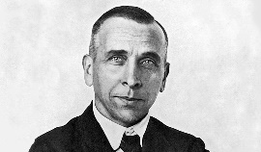Image :

Nationalité : Allemand

Drapeau :

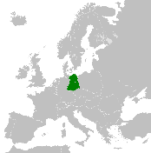Carte du monde :

Période de temps : 1880-1930

Découverte : la dérive des continents

Image :

